BTS Services informatiques aux organisations SESSION 2026
ANNEXE VII-1-A : Fiche descriptive de réalisation professionnelle (recto)
Épreuve E6 - Administration des systèmes et des réseaux (option SISR)

DESCRIPTION D’UNE RÉALISATION PROFESSIONNELLE |  |  | N° réalisation :
Nom, prénom : Teixeira Dylan |  | N° candidat :02513146175
Épreuve ponctuelle | Contrôle en cours de formation | Date : ...... / ...... /............

Organisation support de la réalisation professionnelle

Dans le cadre de ma formation en BTS Services Informatiques aux Organisations (SIO), j’ai réalisé une maquette système afin de simuler l’infrastructure informatique d’une petite entreprise fictive, TechNova Solutions, spécialisée dans le conseil et le support informatique pour les TPE et PME.

Intitulé de la réalisation professionnelle
Conception et administration d’un réseau d’entreprise avec serveur Windows, Active Directory et partage de fichiers dans un environnement virtualisé

Période de réalisation : février--- mars 2026Lieu : Schola Nova

Modalité : Seul(e) En équipe

Compétences travaillées
Concevoir une solution d’infrastructure réseau
Installer, tester et déployer une solution d’infrastructure réseau
Exploiter, dépanner et superviser une solution d’infrastructure réseau
Conditions de réalisation (ressources fournies, résultats attendus
Environnement matériel et logiciel :
- Ordinateur portable ou poste de travail avec configuration minimale pour la virtualisation
- Logiciel de virtualisation : VMware Workstation
- Systèmes d’exploitation : Windows Server 2022 pour le serveur, Windows 10 pour le poste client
Documentation et guides techniques :
- Documentation officielle Microsoft sur Active Directory et Windows Server
- Tutoriels de configuration réseau et de partage de fichiers
- Guides pratiques sur la virtualisation et la gestion des machines virtuelles

Installation et configuration d’un serveur virtualisé avec Active Directory, gestion des utilisateurs et groupes, mise en place d’un partage de fichiers, intégration d’un poste client au domaine et vérification du bon fonctionnement du réseau.

Description des ressources documentaires, matérielles et logicielles utilisées

1. Ressources documentaires
- Guides et manuels Microsoft : Documentation officielle sur Windows Server 2022, Active Directory, DNS et services réseau.
- Tutoriels en ligne et vidéos pédagogiques : Explications pas à pas sur la création d’unités d’organisation, la gestion des utilisateurs et la configuration des partages de fichiers.
- Supports de cours SIO : Documents fournis par les enseignants pour comprendre les bonnes pratiques et procédures de déploiement.

2. Ressources matérielles
- Ordinateur ou poste de travail : Capable de faire tourner un hyperviseur et plusieurs machines virtuelles simultanément.
- Disque dur et RAM suffisants : Pour assurer des performances stables lors de la virtualisation.
- Réseau local : Simulé via VMware pour tester la communication entre serveur et client.

3. Ressources logicielles
- VMware Workstation : Hyperviseur permettant de créer et gérer les machines virtuelles.
- Windows Server 2022 : Système d’exploitation pour le serveur et installation des services réseau.
- Windows 10 : Système d’exploitation pour le poste client connecté au domaine.
- Outils d’administration : Active Directory Users and Computers, Gestionnaire de serveur, services DNS et partage de fichiers.

Modalités d’accès aux productions et à leur documentation

Les productions sont accessibles depuis mon ordinateur personnel utilisé lors de l’épreuve (fichiers Cisco Packet Tracer, machines virtuelles VMware et configurations des services). Une documentation complète du projet, comprenant le schéma réseau, les étapes de mise en œuvre et les captures d’écran, est également disponible en ligne sur mon site : https://www.dylanteixeiraportefolio.com

BTS Services informatiques aux organisations SESSION 2026
ANNEXE VII-1-A : Fiche descriptive de réalisation professionnelle
(verso, éventuellement pages suivantes)
Épreuve E6 - Administration des systèmes et des réseaux (option SISR)

Descriptif de la réalisation professionnelle, y compris les productions réalisées et schémas explicatifs

Mise en place d’un réseau local virtuel (192.168.1.0/24) sous VMware simulant une infrastructure d’entreprise.
Un serveur SRV-SIO (192.168.1.10) est configuré comme :
• Contrôleur de domaine (Active Directory – entreprise.local)
• Serveur DHCP, DNS, Web (IIS) et fichiers
Un poste client PC-SIO est :
• configuré en DHCP
• intégré au domaine
• connecté aux ressources réseau (intranet, partages)
Des utilisateurs sont créés et des GPO sont appliquées (restrictions, lecteur réseau, fond d’écran).
Productions réalisées
• Installation serveur et client
• Configuration AD, DHCP, DNS
• Création utilisateurs
• Mise en place GPO
• Serveur Web (intranet)
• Partage de fichiers
• Intégration du poste au domaine

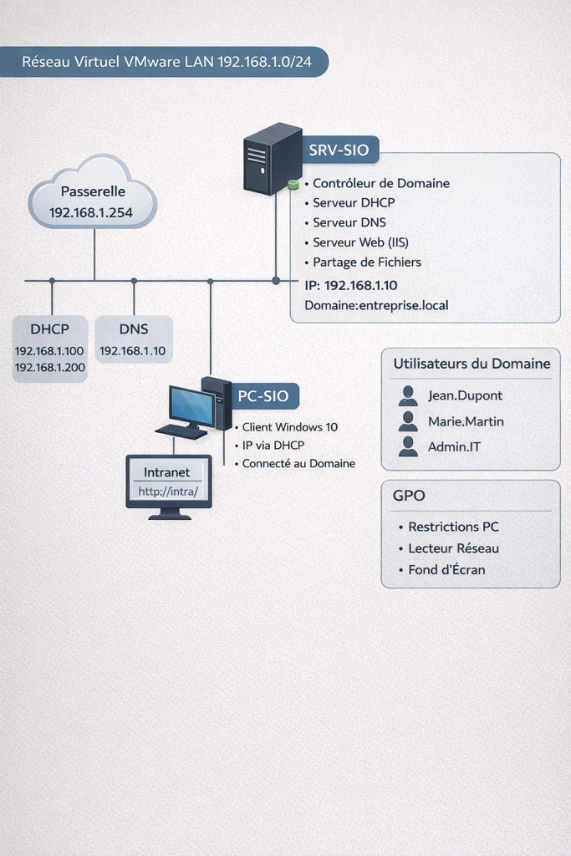

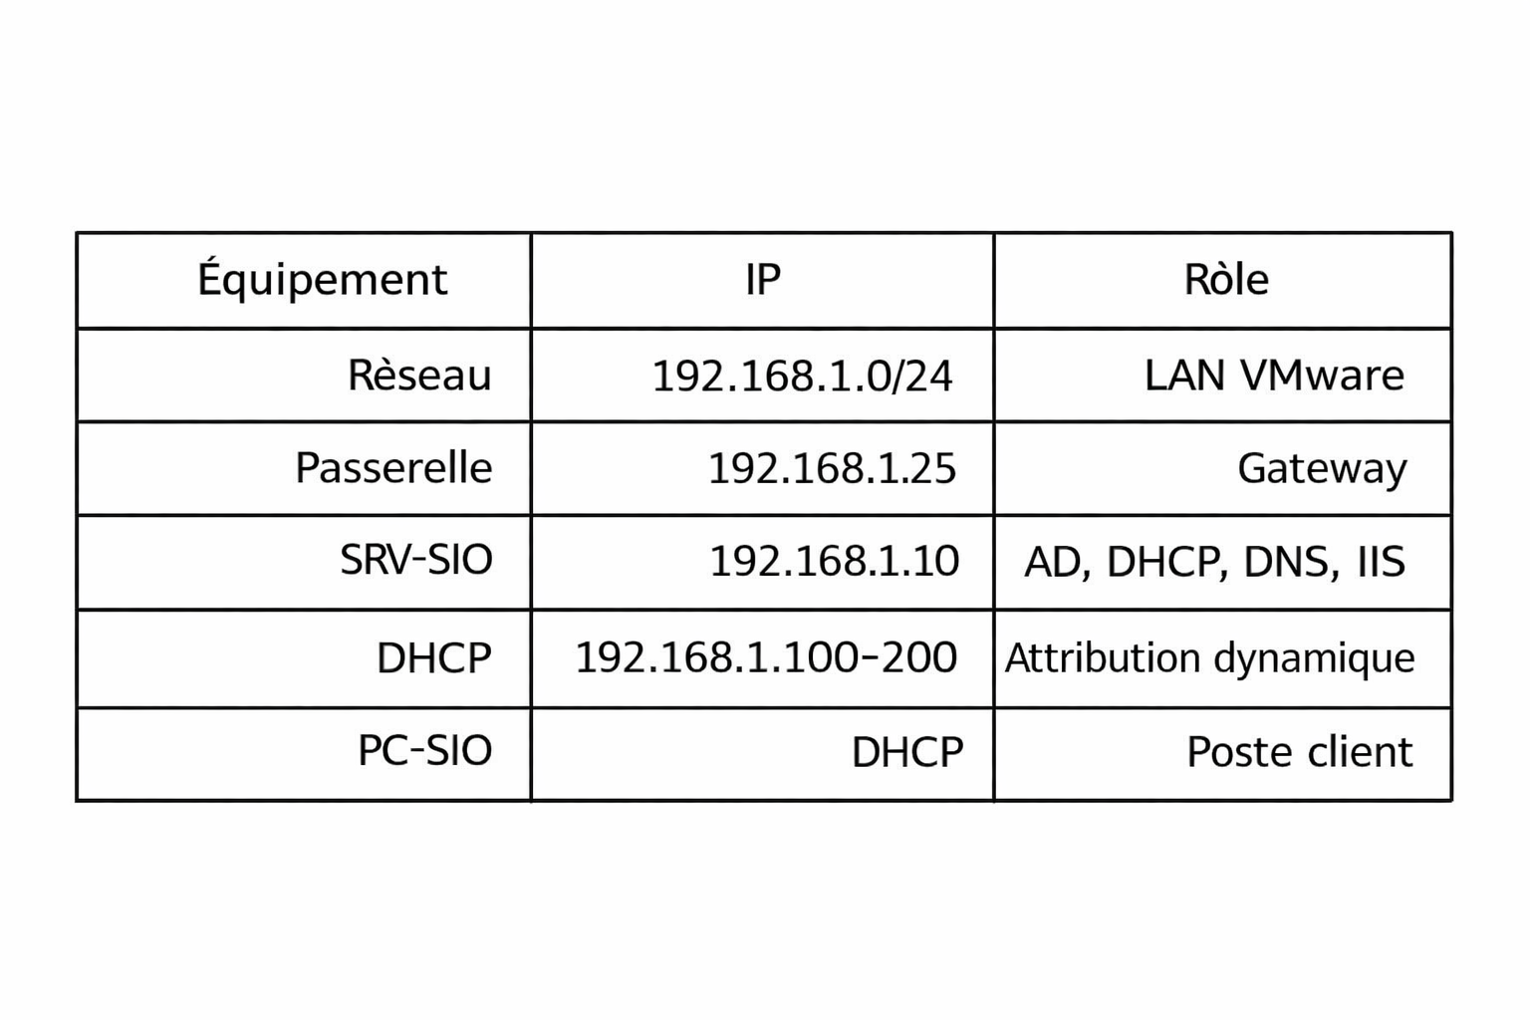

En référence aux conditions de réalisation et ressources nécessaires du bloc « Administration des systèmes et des réseaux » prévues dans le référentiel de certification du BTS SIO.
Les réalisations professionnelles sont élaborées dans un environnement technologique conforme à l’annexe II.E du référentiel du BTS SIO.
Conformément au référentiel du BTS SIO « Dans tous les cas, les candidats doivent se munir des outils et ressources techniques nécessaires au déroulement de l’épreuve. Ils sont seuls responsables de la disponibilité et de la mise en œuvre de ces outils et ressources. La circulaire nationale d’organisation précise les conditions matérielles de déroulement des interrogations et les pénalités à appliquer aux candidats qui ne se seraient pas munis des éléments nécessaires au déroulement de l’épreuve. ». Les éléments nécessaires peuvent être un identifiant, un mot de passe, une adresse réticulaire (URL) d’un espace de stockage et de la présentation de l’organisation du stockage.
Lien vers la documentation complète, précisant et décrivant, si cela n’a été fait au verso de la fiche, la réalisation, par exemples schéma complet de réseau mis en place et configurations des services.

